
Messe- und Kongress-GmbH
Joseph-Dollinger-Bogen 7
D - 80912 München
Tel.: +49 (0)89 323 91-259
Fax: +49 (0)89 323 91-246
www.euroexpo.de
www.logimat-messe.de
www.tradeworld.de

8. bis 10. März 2016, Neue Messe Stuttgart

Im Rahmen der:

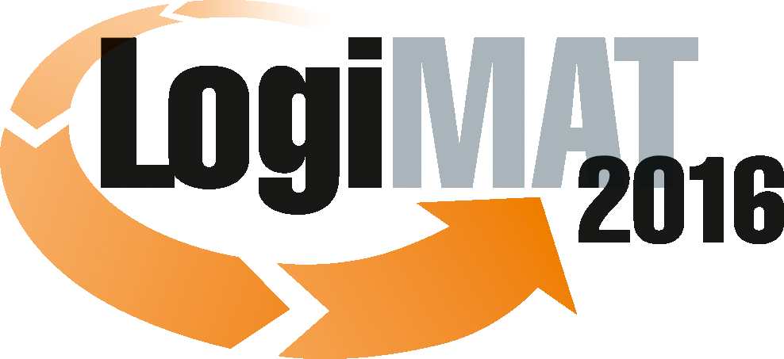

14. Internationale Fachmesse für Distribution,
Material- und Informationsfluss

München, 8. März 2016

Presseinformation

Positionspapier TradeWorld 2016 in Stuttgart
Vernetzte Kanäle, effiziente Prozesse

Schnell geklickt – und lange gewartet!? Das bedeutet im Onlinehandel das Aus. Empfänger wollen die bestellte Ware immer schneller und flexibler zugestellt. Wachsende Märkte in E-Commerce und Omnichannel erfordern reibungslose Warenläufe. Die Vernetzung der Informations- und Warenflüsse unterschiedlicher Bestell- und Versandkanäle wie auch der beteiligten Produzenten, Dienstleister und Konsumenten kennzeichnen die aktuellen Anforderungen an Unternehmen, die Handel betreiben. Die Handelsplattform TradeWorld, die zum dritten Mal im Rahmen der Intralogistikmesse LogiMAT vom 8. bis 10. März auf dem Stuttgarter Messegelände stattfindet, zeigt die Lösungen und aktuellen Entwicklungen der eng mit der Logistik verzahnten Handels- und Vertriebsprozesse in B2B und B2C auf.

Der E-Commerce boomt und Unternehmen, die erfolgreich Handel betreiben wollen, kommen nicht mehr umhin, die verschiedenen Vertriebskanäle von Offline- und Onlinehandel gleichermaßen professionell zu bespielen. Auch die zunehmende Digitalisierung verändert gewachsene Strukturen und stellt Unternehmen vor neue Herausforderungen.
Die TradeWorld hat die gesamte Prozesskette im Fokus und bündelt das Know-how rund um moderne Handels- und Vertriebsprozesse im Omnichannel. Die Fachbesucher finden bei den TradeWorld-Ausstellern in Halle 6 Lösungsangebote zu Retail 4.0, so zu E-Procurement, Payment, Marketing, Shopgestaltung, Versandmanagement, Fulfillment oder Retourenhandling. Aufgrund des Wachstumsfaktors E-Commerce präsentieren darüber hinaus zahlreiche LogiMAT-Aussteller zunehmend ihre intralogistischen Produkte und Systeme für den reibungslosen Ablauf im Omnichannel, wie in punkto Lagerhaltung, Kommissionierung, Fördertechnik, Verpackung, Kennzeichnung oder IT-Vernetzung. Beide Ausstellungsangebote zeigen die enge Vernetzung von Handelsprozessen und Logistik auf.

Herausforderungen, Trends und Treiber
Stationärer Handel und die unterschiedlichen digitalen Vertriebskanäle verschmelzen zunehmend miteinander. Vor diesem Hintergrund verändern sich die Geschäftsmodelle im Handel. Knapp zwei Drittel der deutschen Onlinehändler stehen sowohl mit Web-Shop als auch stationärem Vertrieb im Markt. Parallel dazu sorgt der E-Commerce für eine zunehmende Individualisierung von Artikeln und immer kleinteiligeren Aufträgen bei gleichzeitiger Forderung nach schneller Auftragsabwicklung und Retourenbearbeitung. Technologische Entwicklungen wie etwa der 3D-Druck werden den Trend zur Artikelvielfalt weiter fördern. Damit ändern sich die logistischen Prozesse – von der Bestellabwicklung über die Lagerhaltung, dem Kommissionieren, Verpacken und Versenden der bestellten Ware bis hin zur Auslieferung über einen Fulfillment-Dienstleister und gegebenenfalls Retournieren der Ware. Ohne eine optimierte Logistik kann ein Unternehmen heute nicht erfolgreich sein.
Neue Technologien wie die so genannten iBeacons, die schon heute mit den Android- und iOS-Betriebssystemen der Smartphones kommunizieren, ermöglichen vollkommen neue Kennzeichnungs-, Erfassungs- und Kontrolllösungen im Warenfluss oder die Vermittlung personalisierter Produktinformationen am Point of Sale. Das erschließt gänzlich neue Modelle der Kundenansprache und des Marketings. Darüber hinaus wählen die Kunden zwischen verschiedensten Lieferorten, lassen sich die im Internet bestellten Waren nach Hause, zur Arbeit, zum Vertrauenshändler oder an irgendeinen anderen Ort liefern und retournieren entsprechend. Das stellt hohe Anforderungen an die Steuerung der Sendungsströme und die Effizienz der so genannten „Letzten Meile“.
Statement Dr. Petra Seebauer, Geschäftsführerin der EUROEXPO Messe- und Kongress-GmbH, München, Leitung TradeWorld 2016: „Wesentliche Erfolgsfaktoren zur intensiven Kundengenerierung und -bindung in E-Commerce und Omnichannel sind neben Marketing- und Salesaktivitäten gerade auch eine optimierte Logistik, die eine intelligente Vernetzung der Vertriebskanäle möglich macht. Die TradeWorld deckt dabei mit ihrem Ausstellerangebot die handelsspezifischen Anforderungen ab. Die Platzierung der TradeWorld innerhalb der LogiMAT bietet dem Fachpublikum einen deutlichen Mehrwert.“

Profil der TradeWorld und Perspektiven
Die TradeWorld fokussiert sich auf die Brennpunkte der Handels- und Vertriebsprozesse und deren Lösungen in einer einzigartigen Veranstaltung. Sie bietet den Entscheidern und Akteuren von Handel treibenden Unternehmen unterschiedlichster Branchen im Bereich B2B und B2C eine Plattform mit vielen Fachinformationen, Produkten, Services und Lösungen für die zukunftsfähige Ausrichtung ihrer Geschäftsmodelle in E-Commerce und Omnichannel.
Eine eigene Vortragsreihe vermittelt in diesem Jahr Know-how zu Themen wie „Fulfillment – Fit fürs Auslandsgeschäft im E-Commerce“, „Payment im Digital Commerce“, „Erfolgreicher Softwareeinsatz für Omnichannel“, „Urbane Logistik: Brennpunkt des Online-Booms“, „E-Commerce in B2B & B2C – Zwei Welten, eine Strategie?“ sowie „Retail 4.0 – Ist die Logistik fit für die Trends des digitalen Handels?“.
Ein besonderes Augenmerk gilt zudem den Themen „Alternative Zustellkonzepte im Zusammenhang mit der letzten Meile“ und „Same-Day-Delivery“. Die Zustellung noch am Tag der Bestellung bis hin sogar zu einem konkreten Zeitfenster sprengt die klassische Leistungspalette der Paketdienste und erfordert neue Produktideen im KEP-Markt. Dies stellt Anforderungen an die Logistik im Hinblick auf eine spezielle Lagerhaltung, Pufferung der Ware sowie vor allem den Automatisierungsgrad der Kommissionierung, um nur ein paar Punkte zu nennen. So wartet die TradeWorld mit einer Sonderausstellung „Urbane Logistik: Alternative Fahrzeugkonzepte für die City-Logistik“ auf. Hier werden emissionsarme Fahrzeuge präsentiert, mit denen die KEP-Dienstleister heute bereits arbeiten. Darunter befinden sich diverse Elektro-Lastwagen sowie verschiedene Modelle an Lastenrädern.
Statement Dr. Petra Seebauer, Geschäftsführerin der EUROEXPO Messe- und Kongress-GmbH, München, Leitung TradeWorld 2016: „Neben der Letzten Meile und den aktuellen Diskussionen um Same-Day-Delivery werden wir natürlich zum Beispiel auch weiter die Entwicklungen bei Mobile Payment verfolgen, wo selbst klassische Banken mittlerweile aufsetzen. Es gibt also eine Menge strategischer Herausforderungen, für die die TradeWorld in direkter Anbindung an die LogiMAT Antworten geben kann.“

Weitere Informationen finden Sie unter www.logimat-messe.de bzw. www.tradeworld.de

München, 6.388 Anschläge - Abdruck honorarfrei, Belegexemplar erbeten an EUROEXPO Messe- und Kongress-GmbH, Presse- und Öffentlichkeitsarbeit, 80912 München.
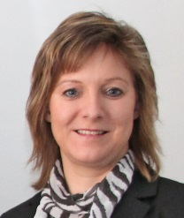 | Dr. Petra Seebauer  Geschäftsführerin der EUROEXPO Messe- und Kongress-GmbH, München Leitung TradeWorld 2016

